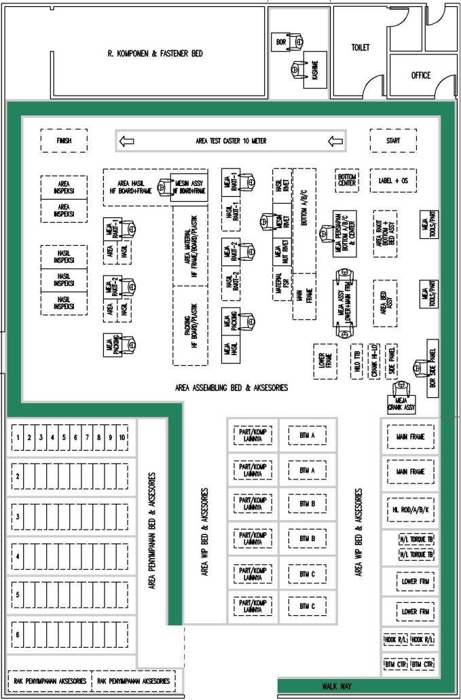
18 m
LAYOUT ASSEMBLING NURSING BED

19,5 m

TIDAK TERMASUK AREA
ASSEMBLING NURSING BED

DI Gambar Oleh | Revisi | Tanggal Efektif | Disiapkan oleh | Diperiksa & Disetujui Oleh | Nama Area | Luas
Otong Tahya | 001 | 12 Januari 2023 | Gatria G.R | Ruby Kaukabit Ta'liem | Assembling Nursing Bed | 351 m²
Senior Staf ENG | 001 | 12 Januari 2023 | Wakaru MSD | Manager MSD - ENG |  | 351 m²


12 m
LAYOUT WIP NURSING BED

TIDAK TERMASUK AREA
WIP NURSING BED

11,75 m
TIDAK TERMASUK AREA
WIP NRSING BED

DI Gambar Oleh | Revisi | Tanggal Efektif | Disiapkan oleh | Diperiksa & Disetujui Oleh | Luas | Nama Area
Otong Tahya | 001 | 12 Januari 2023 | Gatria G.R | Ruby Kaukabit Ta'liem | 141 m² | Area WIP Bed & Assesoris
Senior Staf ENG | 001 | 12 Januari 2023 | Wakaru MSD | Manager MSD - ENG | 141 m²


12 m
LAYOUT FINISH GOOD SEMENTARA NURSING BED

TIDAK TERMASUK AREA
FINISH GOOD SEMENTARA NURSING BED

7,75 m
TIDAK TERMASUK AREA
FINISH GOOD SEMENTARA NURSING BED

DI Gambar Oleh | Revisi | Tanggal Efektif | Disiapkan oleh | Diperiksa & Disetujui Oleh | Luas
Otong Tahya | 001 | 12 Januari 2023 | Gatria G.R | Ruby Kaukabit Ta'liem | 93 m²
Senior Staf ENG | 001 | 12 Januari 2023 | Wakaru MSD | Manager MSD - ENG | 93 m²

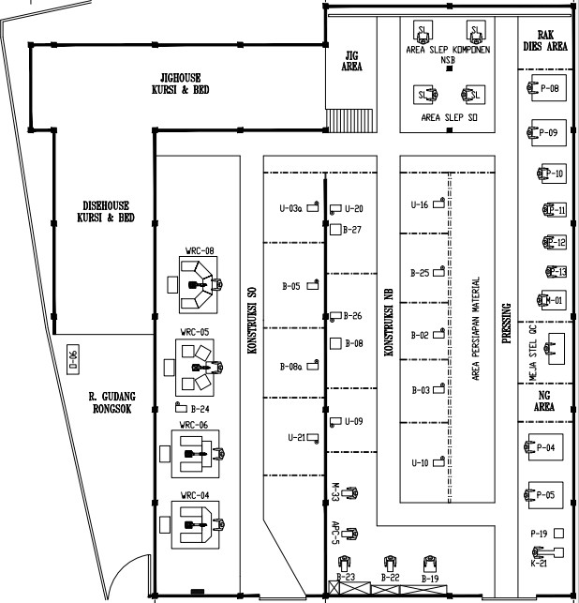
38 m
TIDAK TERMASUK AREA
KONSTRUKSI NURSING BED
LAYOUT KONSTRUKSI NURSING BED

16 m

Di Gambar Oleh | Revisi | Tanggal Efektif | Disiapkan oleh | Diperiksa & Disetujui Oleh | Luas
Cep Hari R.P | NEW | 24 Januari 2023 | Gatria G.R | Ruby Kaukabit Ta'liem | 608 m²
Operator ENG | NEW | 24 Januari 2023 | Wakaru MSD | Manager MSD - ENG | 608 m²

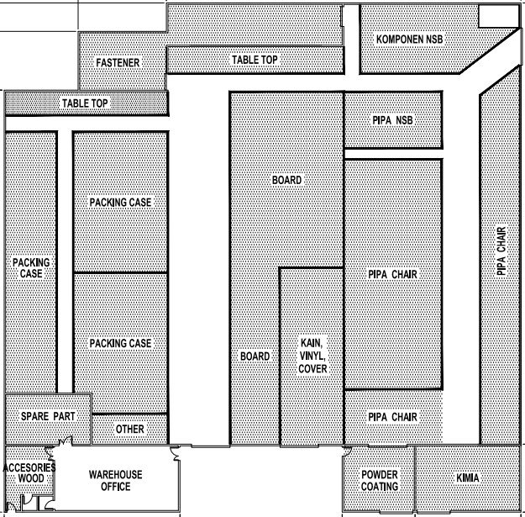
14,19 m
LAYOUT GUDANG & PART - KOMPONEN NURSING BED

16 m

TIDAK TERMASUK AREA
GUDANG & PART - KOMPONEN NURSING BED

Di Gambar Oleh | Revisi | Tanggal Efektif | Disiapkan oleh | Diperiksa & Disetujui Oleh | Luas
Otong Tahya | NEW | 24 Januari 2023 | Gatria G.R | Ruby Kaukabit Ta'liem | 227,04 m²
Senior Staf ENG | NEW | 24 Januari 2023 | Wakaru MSD | Manager MSD - ENG | 227,04 m²


6 m
LAYOUT GUDANG & PART - KOMPONEN NURSING BED

TIDAK TERMASUK AREA
KANTOR GUDANG PUSAT

16 m

Di Gambar Oleh | Revisi | Tanggal Efektif | Disiapkan oleh | Diperiksa & Disetujui Oleh | Luas
Otong Tahya | 1 | 24 Januari 2023 | Gatria G.R | Ruby Kaukabit Ta'liem | 96 m²
Senior Staf ENG | 1 | 24 Januari 2023 | Wakaru MSD | Manager MSD - ENG | 96 m²


LAYOUT KARANTINA (PENERIMAAN KOMPONEN - PART
NURSING BED)
6 m

TIDAK TERMASUK AREA
KARANTINA (PENERIMAAN KOMPONEN - PART NURSING BED)

15 m

Di Gambar Oleh | Revisi | Tanggal Efektif | Disiapkan oleh | Diperiksa & Disetujui Oleh | Luas
Otong Tahya | 1 | 24 Januari 2023 | Gatria G.R | Ruby Kaukabit Ta'liem | 90 m²
Senior Staf ENG | 1 | 24 Januari 2023 | Wakaru MSD | Manager MSD - ENG | 90 m²

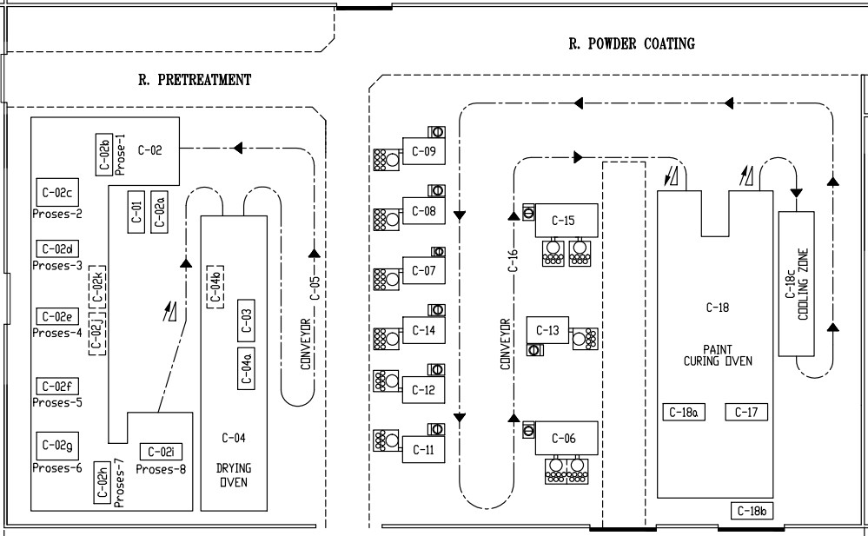
LAYOUT POWDER COATING & PRETREATMENT NURSING
BED - CHAIR
23 m

40 m

Di Gambar Oleh | Revisi | Tanggal Efektif | Disiapkan oleh | Diperiksa & Disetujui Oleh | Luas
Cep Hari R.P | N | 24 Januari 2023 | Gatria G.R | Ruby Kaukabit Ta'liem | 920 m²
Operator ENG | N | 24 Januari 2023 | Wakaru MSD | Manager MSD - ENG | 920 m²

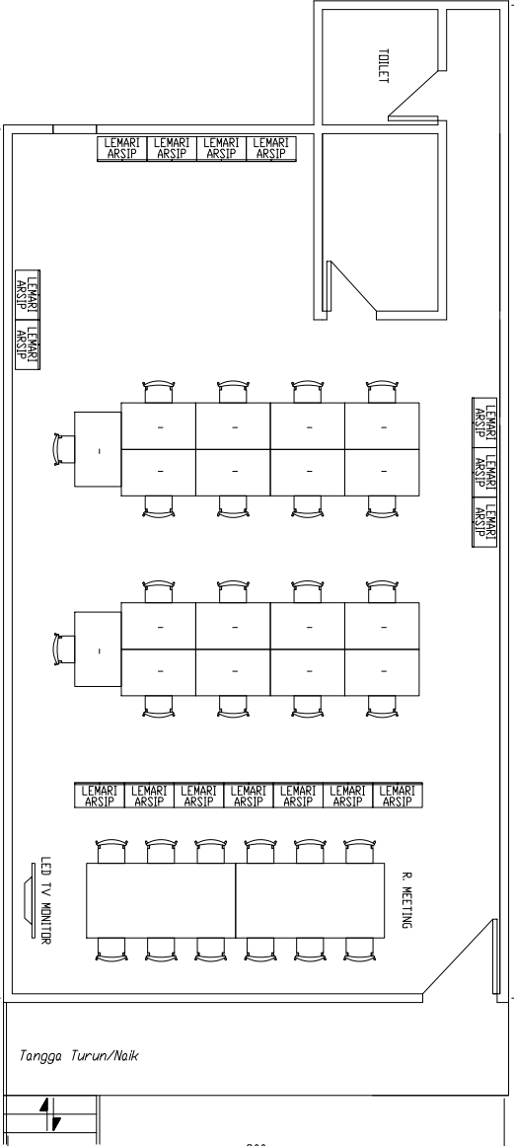
14 m

8 m
LAYOUT KANTOR NURSING BED - PROJECT & PRODUKSI
REGULER

3 m
2 m

Di Gambar Oleh | Revisi | Tanggal Efektif | Disiapkan oleh | Diperiksa & Disetujui Oleh | Luas
Cep Hari R.P | N | 10 Januari 2022 | Gatria G.R | Ruby Kaukabit Ta'liem | 118 m²
Operator ENG | N | 10 Januari 2022 | Wakaru MSD | Manager MSD - ENG | 118 m²

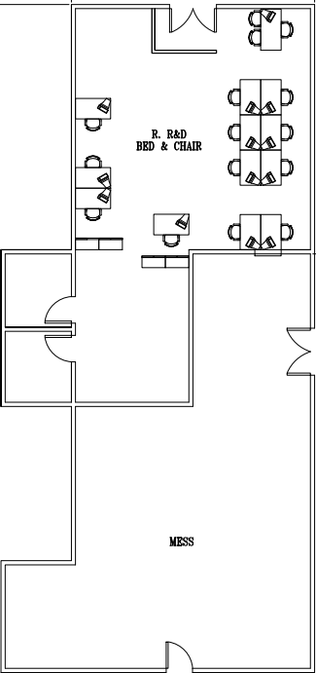
8,5 m
5,2 m

8,3 m
LAYOUT KANTOR R&D

6,6 m
TIDAK TERMASUK AREA
KANTOR R&D

Di Gambar Oleh | Revisi | Tanggal Efektif | Disiapkan oleh | Diperiksa & Disetujui Oleh | Luas
Cep Hari R.P | N | 24 Januari 2023 | Gatria G.R | Ruby Kaukabit Ta'liem | 104,87 m²
Operator ENG | N | 24 Januari 2023 | Wakaru MSD | Manager MSD - ENG | 104,87 m²

